МИНОБРНАУКИ РОССИИ

Федеральное государственное бюджетное образовательное учреждение высшего образования

НИЖЕГОРОДСКИЙ ГОСУДАРСТВЕННЫЙ ТЕХНИЧЕСКИЙ

УНИВЕРСИТЕТ им. Р.Е.АЛЕКСЕЕВА

Институт радиоэлектроники и информационных технологий

Кафедра информатики и систем управления

|  |
| --- |
| Реализация пошаговых блок-схем алгоритмов |

(наименование темы проекта или работы)

ОТЧЕТ

по лабораторной работе

по дисциплине

|  |
| --- |
| ИиКТ |

(наименование дисциплины)

РУКОВОДИТЕЛЬ:

________________ ____Шагалова П.А._ _

(подпись) (фамилия, и.,о.)

СТУДЕНТ:

________________ Усилин Д.С. в

(подпись) (фамилия, и.,о.)

22ВМз в

(шифр группы)

Работа защищена «___» ____________

С оценкой ________________________

**Задание к выполнению лабораторной работы № 1**

**Реализация пошаговых блок-схем алгоритмов**

**Вариант 6**

**Задание на лабораторную работу:**

Выясните, на гласную или на согласную букву оканчивается заданное русское слово.

**Цель работы:**

Научиться строить блок-схемы алгоритмов, выполнить задание по варианту.

**Ход работы:**

*Блок-схема алгоритма приведена на странице №3.*

*Алгоритм:*

1. Устанавливаем кодировку для работы с русскими буквами.
2. Создаём 2 массива: mas_gl и mas_sogl, которые будут хранить гласные и согласные буквы.
3. Вводим строку str.
4. Находим последний символ строки и записываем в переменную symbol.
5. Далее, с помощью циклов находим совпадения между элементом одного из массивов и последней буквой строки. В случае, если совпадение найдено, выводим об этом сообщение и завершаем цикл, в противном случае сравниваем следующую букву.

**Вывод:**

Научился строит блок-схемы алгоритмов, выполнил задание по варианту.



**Код программы на ++:**

#include <iostream>

#include <windows.h>

#include <string>

int main()

{

SetConsoleCP(1251);

SetConsoleOutputCP(1251);

char mas_gl[22] = { 'а', 'у', 'о', 'ы', 'и', 'э', 'я', 'ю', 'ё', 'е',

'А', 'У', 'О', 'Ы', 'И', 'Э', 'Я', 'Ю', 'Ё', 'Е' };

char mas_sogl[42] = { 'б', 'в', 'г', 'д', 'ж', 'з', 'й', 'к', 'л', 'м', 'н',

'п', 'р', 'с', 'т', 'ф', 'х', 'ц', 'ч', 'ш', 'щ',

'Б', 'В', 'Г', 'Д', 'Ж', 'З', 'Й', 'К', 'Л', 'М', 'Н',

'П', 'Р', 'С', 'Т', 'Ф', 'Х', 'Ц', 'Ч', 'Ш', 'Щ' };

std::cout << "Введите слово: ";

std::string str;

std::cin >> str;

char symbol = str[str.length() - 1];

for (size_t i = 0; i < 22; i++)

if (mas_gl[i] == symbol)

{

std::cout << "Слово заканчивается на гласную букву '" << str[str.length() - 1] << "'\n";

break;

}

for (size_t i = 0; i < 42; i++)

if (mas_sogl[i] == symbol)

{

std::cout << "Слово заканчивается на согласную букву '" << str[str.length() - 1] << "'\n";

break;

}

return 0;

}

**Скриншот работы программы:**

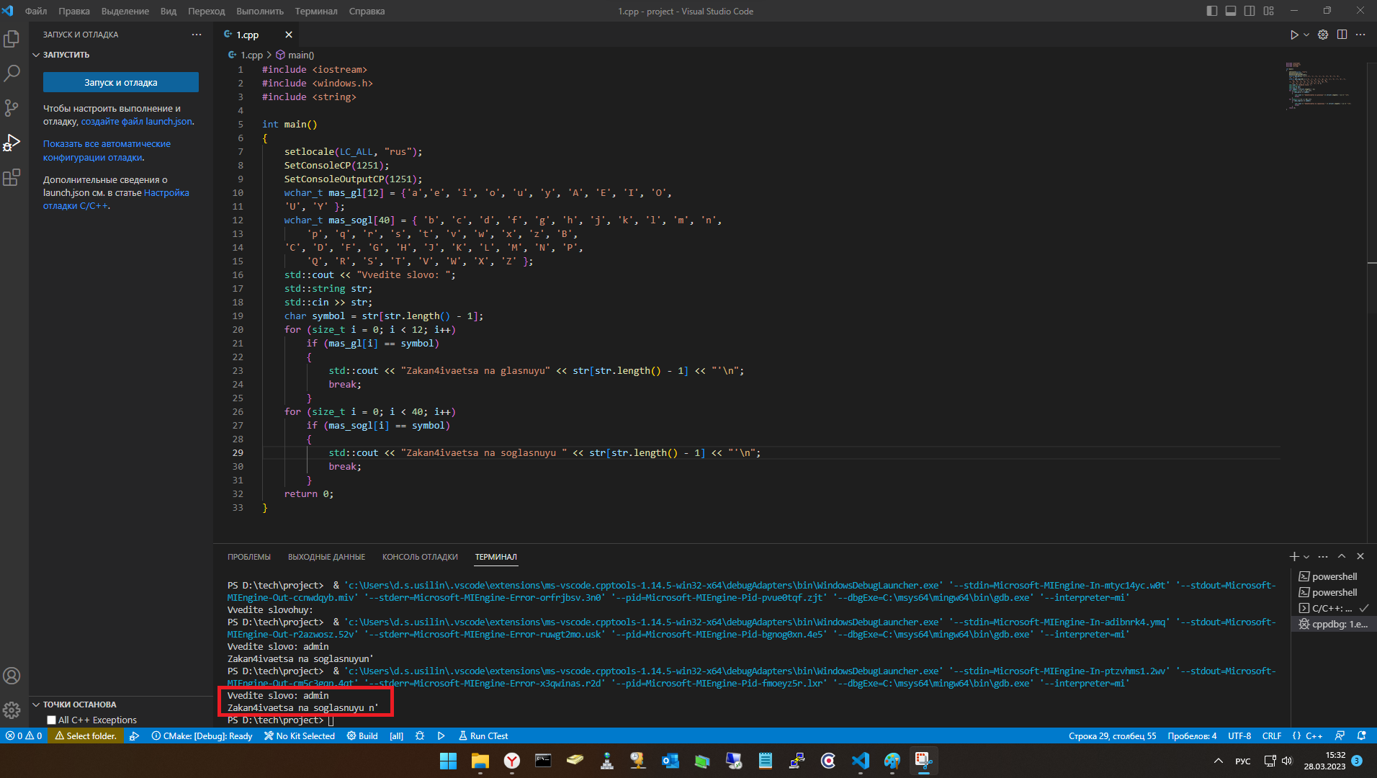

**В объяснение к тому, что использую английские буквы скажу:**

**Выполнял лабораторную работу на домашнем компьютере. Через пару дней стал делать отчет и делать скриншот уже на работе, потому что домашний пк сломался. На работе из-за безопасности у меня не получается запустить код, поэтому я сделал костыль заменил русские буквы на английские. Сделал костыль, потому что не стал разбираться с безопасностью (это может быть черевато).**

**Код работает, но без русских букв!**